Аддзел па адукацыі Пінскага райвыканкама
ДУА “Аснежыцкі яслі-сад Пінскага раёна”

Конкурс даследчых работ
“Я-даследчык”
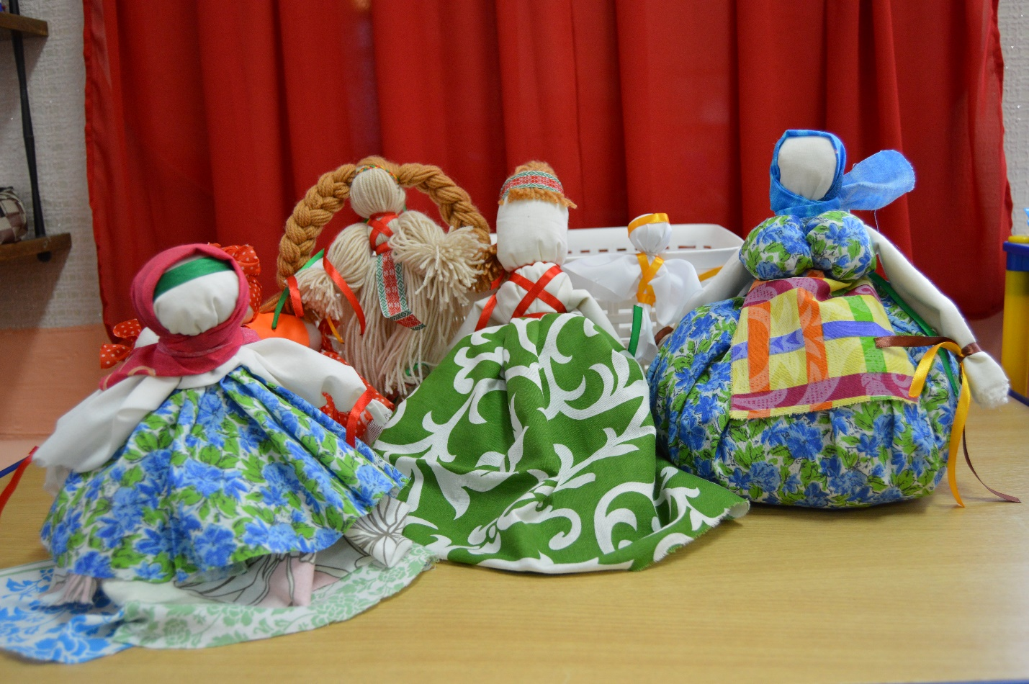
ЛЯЛЬКІ НАШЫХ БАБУЛЬ

Падрыхтавала: Канапелька Ганна,
выхаванка інтэграванай групы №2
Кіраўнік: Красуліна-Взэнтак Вольга Яўгенаўна,
выхавацель дашкольнай адукацыі

Аснежыцы 2018
Змест работы
- Уводіны 2
- Асноўная частка 3
- Заключная частка 8
- Спіс выкарыстанай літаратуры 9

Уводзіны

Аднойчы да нас у группу прыйшла дзяўчынка Насця. У руцэ яна трымала незвычайную ляльку, якая была зроблена з тканіны. У яе не было твару. Лялька адразу прыцягнула маю ўвагу, бо яна была самаробная, а я ўжо даўно марыла зрабіць ляльку сваімі рукамі. Насця расказала, што гэта не проста лялька, а лялька-абярэг, якая засцерагае ўсіх нас. Гэта традыцыйна беларуская лялька. І тады я вырашыла высветліць, што гэта за лялькі-абярэгі і чаму ў іх няма твару.

Мэта даследвання: высветліць, якое значэнне мелі лялькі-абярэгі ў жыцці нашых продкаў.

Задачы даследвання:
1. Сабраць гістарычны матэрыял пра лялькі-абярэгі.
2. Высветліць, якія ёсць лялькі-абярэгі, з чаго яны зроблены і для чаго яны патрэбны.
3. Даведацца, чаго ўсе лялькі-абярэгі безаблічныя.

Гіпотэзадаследвання: я мяркую, што лялька-абярэг была традыцыйнай цацкай у побыце нашых продкаў. Яна бараніла іх і несла пэўны сімвалічны сэнс.

План даследвання:
аналіз літаратуры і фотаздымкаў па тэме$;$
стварэнне фотаальбома «Цікавыя лялькі-абярэгі»$;$
назіранне$;$
практычная дзейнасць па вырабу лялек-абярэгаў$.$

Асноўная частка

Сваім жаданнем даведацца як мага больш пра лялькі-абярэгі я падзялілася са сваім выхавальнікам Вольгай Яўгенаўнай. Яна падрыхтавала мне альбом з фотаздымкамі, дзе былі адлюстраваны розныя лялькі. З яе цікавага аповеда я даведалася, што ўсе гэтыя лялькі-абярэг і лічацца традыцыйна беларускімі.
Каб атрымаць больш інфармацыі, Вольга Яўгенаўна адправіла мяне з мамай у бібліятэку.

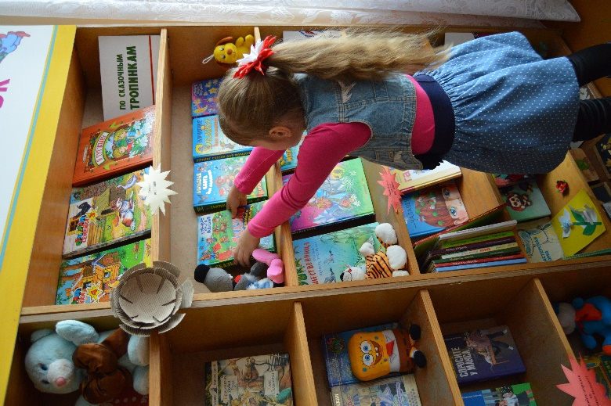
Працаўнік бібліятэкі расказала мне, што лялькі-абярэгі пачалі вырабляць з простых падручных матэрыялаў: галінак дрэваў ці лазы. Пазней да іх сталі дадаваць кавалачкі тканіны, а з часам некаторыя лялькі вырабляліся толькі з тканіны. Нярэдка абярэгі набівалі высушанымі травамі, што ўзмацняла яго магічныя ўласцівасці.
Яшчэ я даведалася, што для ўсіх гэтых лялек-абярэгаў ёсць шмат розных назваў:
- Рванкі (ад слова «рваць») - тканіну нельга было рэзаць, яе патрэбна было рваць.
- Вузелковыя лялькі (ад слова «вузел») -каб зрабіць ляльку неабходна было зрабіць шмат вузельчыкаў або нешта абвязаць.
- Лялькі - мотанкі (ад слова «матаць»).
- Лапікавыя лялькі - жанчыны перашывалі старыя рэчы, накладвалі лапікі на адзенне, рабілі гэта з кавалачаў старой тканіны.
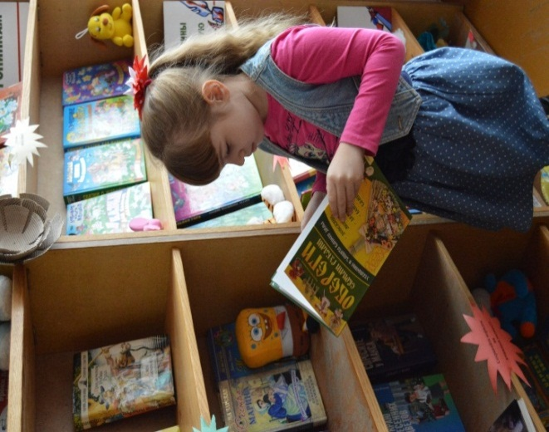

Разгледзеўшы ўважліва кнігу, якую я ўбачыла на паліцы ў бібліятэцы, я даведалася, што ўсе лялькі-абярэгі падзяляюцца на тры групы: гульнёвыя, абрадавыя і засцярожныя.

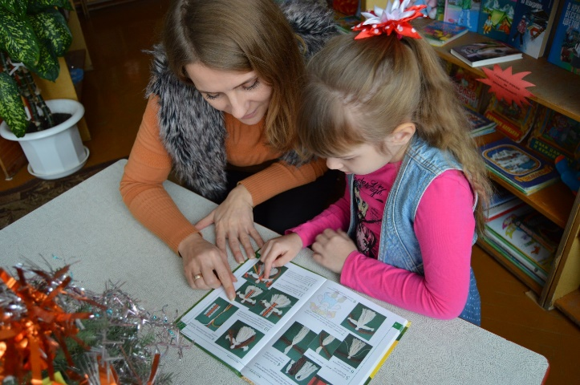

Гульнёвыя лялькі вырабляліся для забавы дзяцей, абрадавыя –выраблялі толькі да пэўнай падзеі. А абярэгі вырабляліся для ўсёй сям'і. Яны засцерагалі ад сурокаў і злых сіл.
Дома я працягнула вывучаць гісторыю стварэння лялек-абярэгаў. У гэтым мне дапамагала мама. Мы знаходзілі цікавыя звесткі ў кнігах і інтэрнэце.
Але мяне цікавіла яшчэ адно пытанне: чаму ўсе лялькі-абярэгі безаблічныя. Разабрацца ў гэтым пытанні мне дапамагла Вольга Яўгенаўна. Яна прынесла ў групу прыгожую ляльку-абярэг «Вяснянку» і прапанавала мне з ёй пагуляць.

Я сама вырашала, які настрой будзе ў лялькі, і ўяўляла гэта. Яна смяялася і плакала, журылася і цешылася. Было вельмі цікава. І тады я зразумела, што лялька, якая складаецца з некалькіх кавалачкаў тканіны, у якой не было твару, можа перадаваць свой характар і настрой. Пасля гульні Вольга Яўгенаўна расказала мне, што традыцыйная анучная лялька заўсёды безаблічная. Яе твар заўсёды застаецца белым. Безаблічныя лялькі не дазваляюць злым сілам усяліцца ў яе і ствараць зло там, дзе яны знаходзяцца. Такая лялька не можа быць двайніком якога-небудзь чалавека, і ніхто не зможа прычыніць жывому чалавеку зло праз яе.
На працягу некалькіх месяцаў мы знаходзілі шмат новага і цікавага пра лялькі-абярэгі. Мне хутчэй хацелася б зрабіць хоць адну такую ляльку.
Разгледзеўшы з мамай шмат фотаздымкаў, прааналізаваўшы ўсе аповеды, мы стварылі альбом, у якім змясцілі ўсе тыя лялькі, якія б хацела зрабіць сама.
Вольга Яўгенаўна, бачачы як я імкнуся, прапанавала маёй маме запісаць мяне ў гурток «Пінскія абярэгі», які знаходзіцца ў Доме рамёстваў, у аг. Аснежыцы. На працягу трох месяцаў я наведвала гурток. Вельмі ўважліва сачыла за працай майстроў, старэйшых дзяцей, якія там працавалі, якія ўжо не адзін год наведваюць гэты гурток. Я вучылася складаць тканіну, завязваць вузельчыкі, падбіраць па колеры стужачкі, заплятаць касічкі.

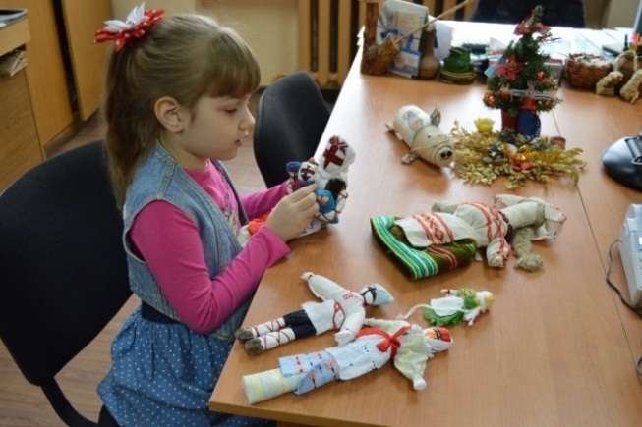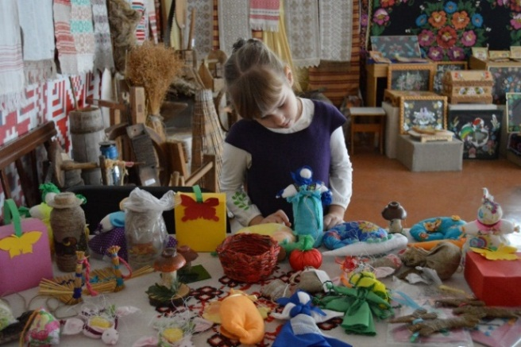

І вось надышоў той дзень, калі мне ўпершыню дазволілі самастойна зрабіць ляльку. Я адразу вырашыла, што рабіць буду ляльку «Зярнушку» – яна мне спадабалася больш астатніх.
Зрабіць ляльку было не так проста, як я думала. Але з дапамогай майстроў і старэйшых дзяцей у мяне ўсё атрымалася.

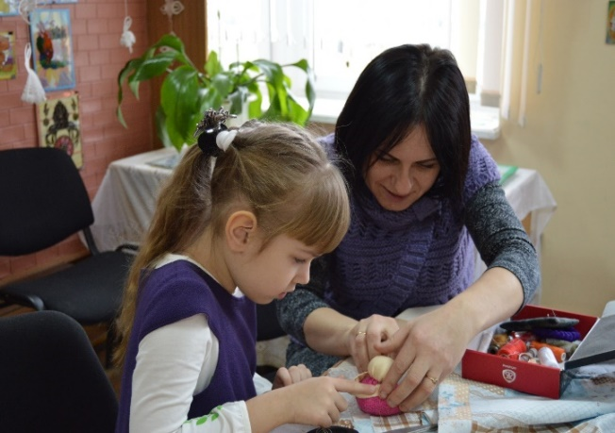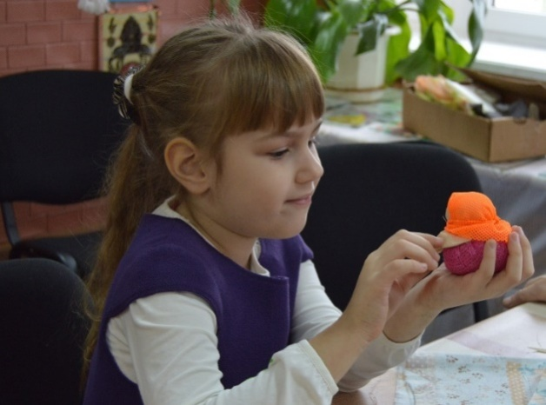
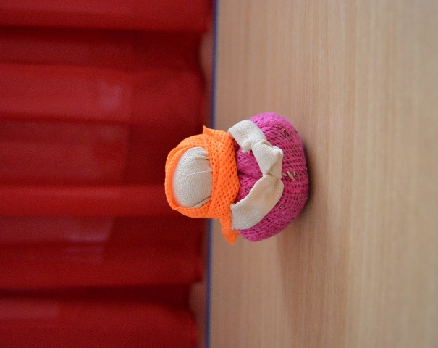
Праз некаторы час я з дапамогай майстроў гуртка, матулі і Вольгі Яўгенаўны зрабіла яшчэ некалькі лялек: «Пажаданніцу», «Вяснянку»,«Траўніцу», «Званочак»,«Анёла», «Зярнушку».
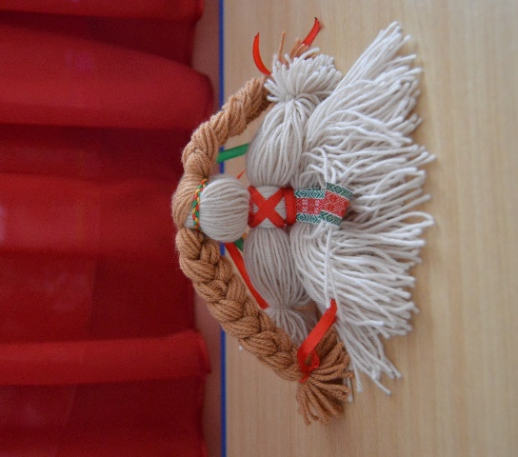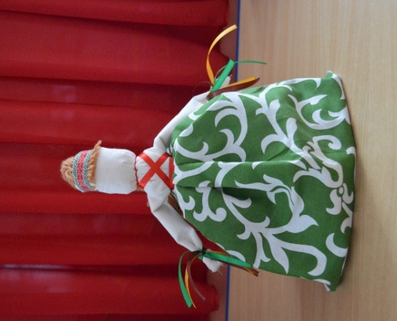
Пажаданніца Вяснянка

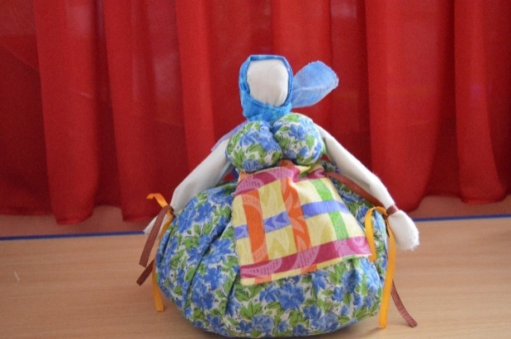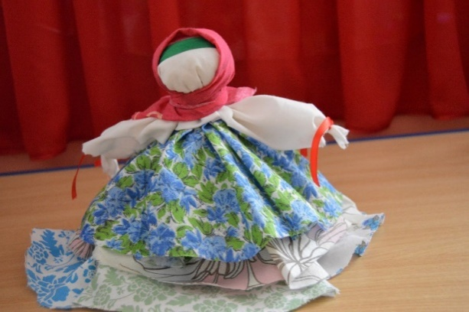Траўніца Званочак

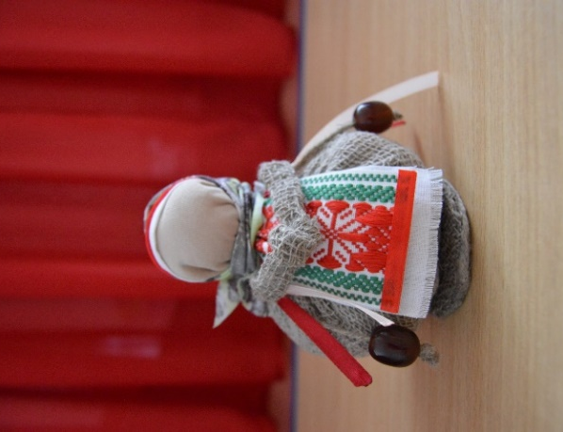
Зярнушка Я з анёлам

Цяпер я ўжо самастойна магу зрабіць лялькі-абярэгі, але толькі простыя.

Заключная частка

Завяршыўшы сваё даследаванне, я пераканалася ў тым, што лялька-абярэг сапраўды была традыцыйнай цацкай нашых продкаў, якая засцерагала іх ад злых духаў і несла пэўны сімвалічны сэнс. Я даведалася, якія ёсць лялькі-абярэгі, з чаго яны зроблены, чаму ўсе яны безаблічныя. Падчас сваёй даследчай працы быў выраблены альбом, у якім змясціліся лялькі-абярэгі з апісаннем і іх прызначэннем. Мне вельмі цікава было рабіць сваю першую ляльку-абярэг. У будучым я хачу правесці майстар-клас для дзяцей сваёй групы. А яшчэ мне вельмі цікава даведацца, ці выкарыстоўваюць сучасныя людзі ў побыце лялькі-абярэгі.

Спіс выкарыстанай літаратуры:
1. Беларускі народны каляндар/ Аўт.- уклад. А.Ю. Лозка; Маст. А.Ш. Дашкевіч - Мн.: Полымя, 1992
2. Грышкевіч І.К. Спадчына маёй краіны, часть 1 / І.К. Грышкевіч-Мазыр: Содействие, 2006
3. Грышкевіч І.К. Спадчына маёй краіны, часть 2 / І.К. Грышкевіч-Мазыр: Содействие, 2006
4. Краскоўская Г.І. І слава гучала, чароўнае слова / Г.Т Красноўская- Мн.: УП “Тэхнапрынт”, 2005
5. Крук Я. Сімволіка беларускай народнай культуры.- Мн.: Беларусь, 2003
6. Варанецкая Л.М. Выхоўваем грамадзяніна: дашкольнікам аб гісторыка-этнаграфічнай спадчыне / Л.М. Варанецкая, К. М. Бельская, І.Л. Ждан.-Мінск: Зорны верасень, 2008

